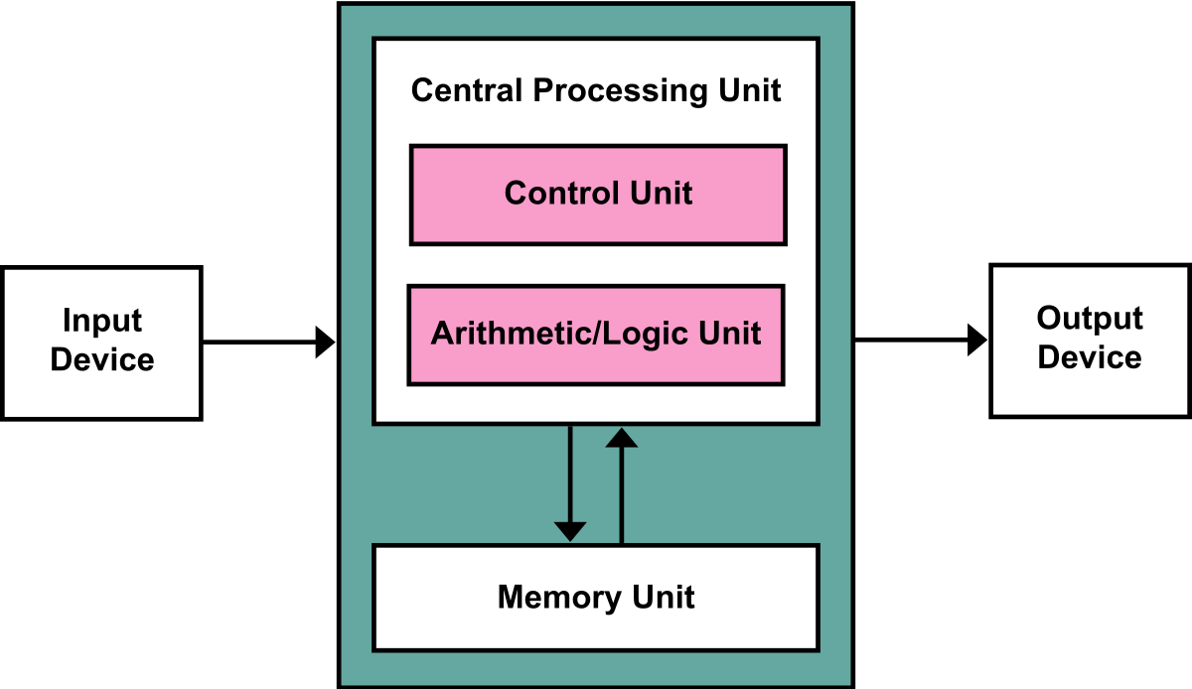Neumann architektúra:  
Harvard architektúra:

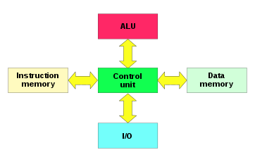

RISC, CISC -   
ROM, RAM -  
HDD, SSD, CD, DVD, FLASH -  
I/O –  
BIOS -  
PROM, EPROM, EEPROM -

Hardver hierarchia

1. CPU regiszterek
2. Cache
3. RAM
4. HDD, SSD, CD, DVD, FLASH

Szoftver hierarchia

1. Felhasználói programok
2. Programfejlesztői rendszerek
3. Operációs rendszer
4. Gépi alapszoftver

**Számítógépes problémamegoldás modellek**:

1. vízesés-modell (a modellben az előbbi fázisokat sorban egymás után hajtjuk végre)
2. V-modell
3. spirál-modell
4. O-modell
5. Extrém programozás

**Vízesés modell**:

1. Követelmény-specifikáció (Problémafelvetés, Specifikáció)
2. Tervezés (Algoritmustervezés)
3. Megvalósítás
4. Integráció
5. Ellenőrzés (Helyességigazolás, Költségelemzés, Tesztelés)
6. Telepítés
7. Fenntartás (Végrehajtás, Fenntartás)

Programok fő komponensei:

* Adatok
* Adatokon végzett műveletek

Ezek lehetnek összetettek

Vezérlési módok:

* Szekvenciális (Véges sok adott művelet rögzített sorrendben egymás után történő végrehajtása)
* Szelekciós (Véges sok rögzített művelet közül adott feltétel alapján valamelyik végrehajtása)
* Ismétléses (Adott művelet adott feltétel szerinti ismételt végrehajtása)
* Eljárás (Adott művelet alkalmazása adott argumentumokra, ami az argumentumok értékének pontosan meghatározott változását eredményezi)